工作经历gepinp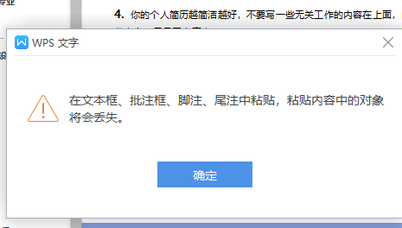师

2019.05-至今
北京xxx有限公司 /总助
工作描述：
- 负责总经理的日程安排,做访客预接待等工作；
- 参与公司战略发展规划、经营计划的编制和公司重在决策事项的讨论,并负贵信息的收集整理；
- 负责公司各部门营运管理工作:部门协调、重点工作跟进；
- 负责整体公司管理体系的执行及落地监控；
- 负责对公司重大決策、重要会议决议及相关重要事项跟踪督办、计划落实和任务完成情況检查等管理工作,及时反惯督办结果；
- 协助总经理进行对外事务的联络及商务治谈工作；
- 根据公司年度经营目标及重点工作任务,组织各部门制订部门业绩目标,并跟踪、分析年度目标及业绩的完成情况及时向总经理汇报并提出整改意见；
- 深入各部门,组织各部门制建立和完善各项管理体系；

2018.06-2019.04
北京xxx有限公司/文员
工作描述:
- 负责办公室日常办公制度维护、管理；
2. 负责新员工入职培训及协助公司最新发文开展相关培训工作；
3. 组织公司内部各项定期和不定期集体活动；
4. 负责办公室各部门办公后勤保障工作以及公司对外接待工作；
5. 负责对全体办公人员（各部门）进行日常考勤；
6. 协助总经理处理行政外部事务；
7. 负责公司采购、报销以及资产维护管理。

求职意向：总经理助理pinp师

xxx
00000@000.com

上海宝山区

12345677890

会计与审计专业

1996.08.08

个人技能gepinp师

语言技能 英语4级、普通话二甲
办公技能 计算机二级、熟悉word、WPS、表格、PDF等
驾驶技能 C1驾照
PS

PDF

Word

Excel

性格踏实、稳健，善于沟通和聆听，乐观向上;坦诚、富有责任心和团队精神;敏行善思，注重个人气质和修养的完善，接受新事物能力及学习能力强，爱岗敬业，乐于奉献。工作积极热情，为了自己的目标为了完成自己想要的事情会拼命投入，具备良好的人品，乐于与人沟通，具备广泛的兴趣，适应能力强，能够在很短时间内融入一个新的领域，给我一个机会，我会展示更好的自己。

自我评价gepinp师

2014.09-2017.07
熊猫学院/会计与审计
主修课程：会计学、审计学、经济学。

教育背景gepinp师

